BẢN ĐẶC TẢ YÊU CẦU PHẦN MỀM (SRS)
HỆ THỐNG QUẢN LÝ BỆNH VIỆN ĐA KHOA THÔNG MINH
(SMART HOSPITAL SYSTEM)
Vai trò: IT Consultant & System Analyst
Phiên bản: 1.0
Ngày lập: 06/07/2026
Trạng thái: Hoàn thiện thiết kế sơ bộ

1. GIỚI THIỆU CHUNG
1.1. Mục tiêu dự án
Hệ thống Quản lý Bệnh viện Đa khoa Thông minh (Smart Hospital System) được xây dựng nhằm tối ưu hóa các quy trình vận hành hành chính, lâm sàng và tài chính của bệnh viện. Hệ thống hướng tới việc chuyển đổi số toàn diện hoạt động khám chữa bệnh, giảm thiểu thời gian chờ đợi của bệnh nhân, nâng cao hiệu suất làm việc của bác sĩ và đảm bảo tính minh bạch, chính xác trong công tác quản lý tài chính viện phí.
1.2. Phạm vi hệ thống
Hệ thống tập trung giải quyết các bài toán nghiệp vụ cốt lõi tại các cơ sở khám chữa bệnh đa khoa, bao gồm:
- Quản lý đặt lịch hẹn khám trực tuyến và điều phối phòng khám lâm sàng.
- Số hóa toàn bộ hồ sơ bệnh án (EHR), đơn thuốc và kết quả chẩn đoán hình ảnh của bệnh nhân.
- Tự động hóa lập hóa đơn viện phí, tích hợp các cổng thanh toán điện tử và theo dõi trạng thái công nợ.
1.3. Thuật ngữ & Từ viết tắt
Thuật ngữ / Từ viết tắt | Ý nghĩa / Định nghĩa đầy đủ
SRS | Software Requirements Specification - Tài liệu đặc tả yêu cầu phần mềm.
EHR | Electronic Health Record - Hồ sơ bệnh án điện tử của bệnh nhân.
HIPAA | Health Insurance Portability and Accountability Act - Đạo luật về trách nhiệm giải trình và chuyển đổi bảo hiểm y tế (tiêu chuẩn bảo mật dữ liệu y tế của Mỹ).
RBAC | Role-Based Access Control - Kiểm soát truy cập dựa trên vai trò người dùng.

2. MÔ TẢ TỔNG QUAN HỆ THỐNG
2.1. Kiến trúc tổng quan
Hệ thống hoạt động theo mô hình Client-Server hiện đại, triển khai trên hạ tầng điện toán đám mây. Giao diện phía người dùng (Client Web/App) kết nối tới hệ thống máy chủ ứng dụng (Application Server) thông qua các RESTful API an toàn. Dữ liệu được lưu trữ tập trung tại hệ quản trị cơ sở dữ liệu quan hệ, đảm bảo tính nhất quán (ACID) của các giao dịch đặt lịch và thanh toán.
2.2. Các tác nhân (Actors)
Hệ thống bao gồm 3 nhóm người dùng (Actors) tương tác trực tiếp:
- Bệnh nhân (Patient): Là người đăng ký tài khoản, thực hiện đặt lịch hẹn khám, xem thông tin đơn thuốc cá nhân, nhận thông báo viện phí và thực hiện thanh toán trực tuyến.
- Bác sĩ (Doctor): Là người tiếp nhận lịch khám từ hệ thống, xem lịch sử bệnh án, cập nhật kết quả chẩn đoán, kê đơn thuốc điện tử cho bệnh nhân trong các phiên khám.
- Nhân viên Y tế / Admin (Medical Staff/Admin): Chịu trách nhiệm duyệt và phân phối lịch khám của bác sĩ, khởi tạo hóa đơn viện phí dựa trên chỉ định của bác sĩ, kiểm tra đối soát thanh toán và quản trị tài khoản hệ thống.
2.3. Các phân hệ cốt lõi (Core Modules)
- Phân hệ Đăng ký & Lịch hẹn: Quản lý thông tin đăng ký, hiển thị lịch làm việc của bác sĩ theo thời gian thực, cho phép đặt/hủy/đổi lịch hẹn tự động và gửi thông báo nhắc lịch qua SMS/Email.
- Phân hệ Hồ sơ bệnh án điện tử (EHR): Lưu trữ tập trung lịch sử khám, chẩn đoán bệnh, kết quả xét nghiệm, chẩn đoán hình ảnh và lịch sử kê đơn thuốc. Hỗ trợ bác sĩ tra cứu nhanh và ra quyết định điều trị lâm sàng.
- Phân hệ Viện phí & Thanh toán: Tính toán chi phí khám, xét nghiệm, thuốc men theo đơn; tạo hóa đơn điện tử; tích hợp thanh toán qua thẻ tín dụng, chuyển khoản ngân hàng và ví điện tử; cập nhật trạng thái hóa đơn tự động.

3. ĐẶC TẢ CHỨC NĂNG
3.1. Sơ đồ Use Case tổng quan
Dưới đây là sơ đồ Use Case tổng quát thể hiện các tương tác chức năng của Bệnh nhân, Bác sĩ và Nhân viên Y tế/Admin đối với 3 phân hệ cốt lõi của hệ thống.
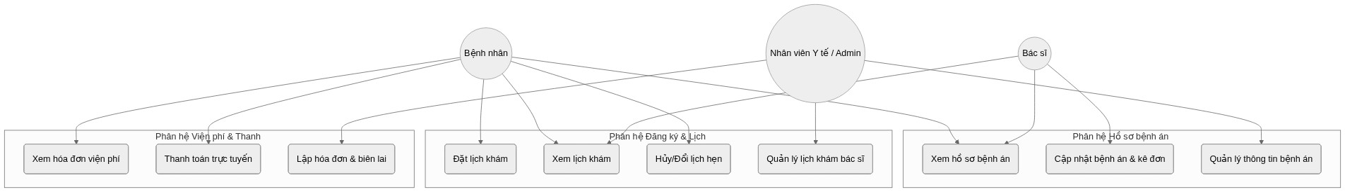
Hình 3.1: Sơ đồ Use Case tổng quan hệ thống Smart Hospital
3.2. Danh sách User Stories chi tiết
Chi tiết yêu cầu chức năng của hệ thống được đặc tả thông qua danh sách các User Stories dưới đây:
Story ID | Actor | Nội dung User Story (As a... I want to...) | Tiêu chí chấp nhận (Acceptance Criteria)
US-01 | Bệnh nhân | Đăng ký tài khoản & Đặt lịch hẹn trực tuyến chọn bác sĩ và khung giờ mong muốn. | 1. Lịch hiển thị theo thời gian thực.  2. Gửi email xác nhận đặt lịch thành công sau 30s.  3. Ngăn chặn đặt lịch trùng giờ.
US-02 | Bệnh nhân | Xem hóa đơn và thanh toán viện phí trực tuyến qua ví điện tử hoặc tài khoản ngân hàng. | 1. Hiển thị chi tiết từng khoản phí.  2. Cập nhật trạng thái hóa đơn sang 'PAID' ngay khi giao dịch thành công.  3. Xuất biên lai điện tử PDF.
US-03 | Bác sĩ | Xem danh sách lịch hẹn khám của mình trong ngày và tuần hiện tại. | 1. Giao diện trực quan sắp xếp theo thứ tự thời gian.  2. Cho phép click vào bệnh nhân để xem bệnh án trước.
US-04 | Bác sĩ | Ghi chép chẩn đoán y khoa và tạo đơn thuốc điện tử trực tiếp trong phiên khám bệnh. | 1. Tích hợp từ điển danh mục thuốc quốc gia.  2. Tự động kiểm tra tương tác thuốc nguy hiểm.  3. Khóa bệnh án sau khi bác sĩ ký số.
US-05 | Admin / NV | Quản lý và điều phối lịch trực khám của các bác sĩ theo tuần. | 1. Hỗ trợ giao diện kéo thả trực quan.  2. Tự động cảnh báo nếu bác sĩ bị phân lịch trùng hoặc quá giờ quy định.
US-06 | Admin / NV | Khởi tạo hóa đơn viện phí tự động từ các chỉ định lâm sàng và đơn thuốc của bác sĩ. | 1. Lấy dữ liệu tự động từ EHR.  2. Cho phép áp dụng mã miễn giảm hoặc bảo hiểm y tế.

4. THIẾT KẾ CƠ SỞ DỮ LIỆU
4.1. Sơ đồ thực thể - mối quan hệ ERD
Cơ sở dữ liệu của hệ thống được thiết kế chuẩn hóa để đảm bảo tối ưu hóa tốc độ truy vấn và toàn vẹn dữ liệu. Dưới đây là sơ đồ ERD thể hiện mối quan hệ giữa các thực thể cốt lõi.
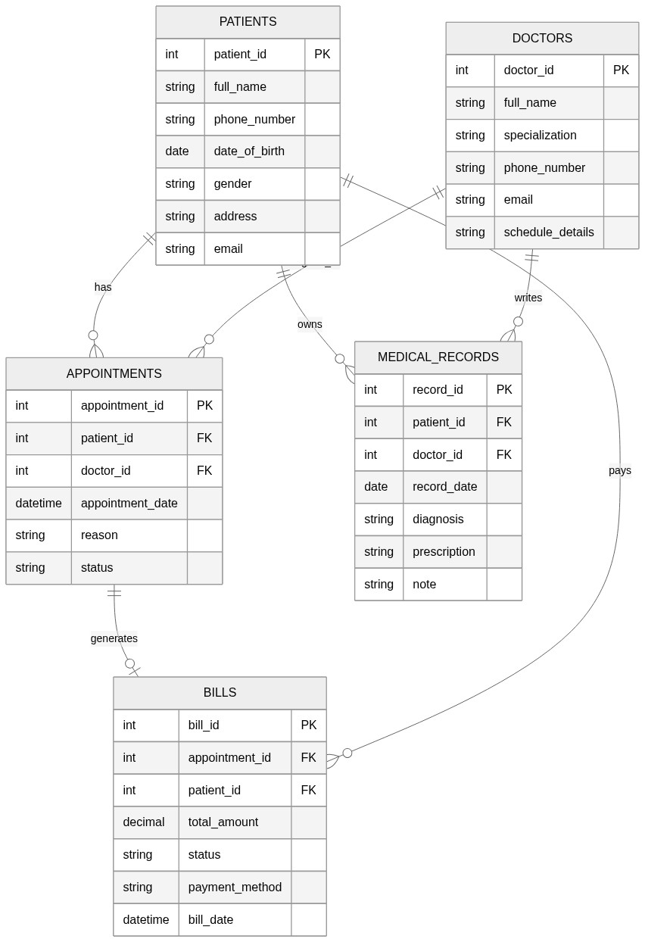
Hình 4.1: Sơ đồ thực thể - mối quan hệ ERD hệ thống Smart Hospital
4.2. Từ điển dữ liệu (Data Dictionary)
Dưới đây là cấu trúc chi tiết của các bảng dữ liệu cốt lõi trong cơ sở dữ liệu:
Bảng 4.2.1: PATIENTS (Thông tin bệnh nhân)
Tên trường | Kiểu dữ liệu | Ràng buộc | Mô tả / Ý nghĩa
patient_id | INT | PK, Auto Increment | Mã định danh duy nhất của bệnh nhân.
full_name | VARCHAR(100) | NOT NULL | Họ và tên đầy đủ của bệnh nhân.
phone_number | VARCHAR(15) | UNIQUE, NOT NULL | Số điện thoại liên lạc.
date_of_birth | DATE | NOT NULL | Ngày, tháng, năm sinh.
gender | VARCHAR(10) | NOT NULL | Giới tính (Nam, Nữ, Khác).
address | VARCHAR(255) | Nullable | Địa chỉ cư trú.
email | VARCHAR(100) | UNIQUE, Nullable | Địa chỉ thư điện tử.

Bảng 4.2.2: DOCTORS (Thông tin bác sĩ)
Tên trường | Kiểu dữ liệu | Ràng buộc | Mô tả / Ý nghĩa
doctor_id | INT | PK, Auto Increment | Mã định danh duy nhất của bác sĩ.
full_name | VARCHAR(100) | NOT NULL | Họ và tên bác sĩ.
specialization | VARCHAR(100) | NOT NULL | Chuyên khoa (Nội khoa, Ngoại khoa, Nhi khoa...).
phone_number | VARCHAR(15) | NOT NULL | Số điện thoại.
email | VARCHAR(100) | UNIQUE | Thư điện tử công vụ.
schedule_details | TEXT | Nullable | Lịch trực khám cố định trong tuần.

Bảng 4.2.3: APPOINTMENTS (Thông tin lịch hẹn)
Tên trường | Kiểu dữ liệu | Ràng buộc | Mô tả / Ý nghĩa
appointment_id | INT | PK, Auto Increment | Mã định danh cuộc hẹn.
patient_id | INT | FK -> PATIENTS | Mã bệnh nhân đặt lịch.
doctor_id | INT | FK -> DOCTORS | Mã bác sĩ tiếp nhận khám.
appointment_date | DATETIME | NOT NULL | Thời gian hẹn khám cụ thể.
reason | TEXT | Nullable | Lý do khám bệnh sơ bộ.
status | VARCHAR(20) | NOT NULL | Trạng thái: PENDING, CONFIRMED, COMPLETED, CANCELLED.

Bảng 4.2.4: MEDICAL_RECORDS (Hồ sơ bệnh án điện tử)
Tên trường | Kiểu dữ liệu | Ràng buộc | Mô tả / Ý nghĩa
record_id | INT | PK, Auto Increment | Mã hồ sơ bệnh án.
patient_id | INT | FK -> PATIENTS | Mã bệnh nhân chủ sở hữu bệnh án.
doctor_id | INT | FK -> DOCTORS | Mã bác sĩ lập bệnh án.
record_date | DATE | NOT NULL | Ngày lập bệnh án.
diagnosis | TEXT | NOT NULL | Chẩn đoán y khoa chính.
prescription | TEXT | NOT NULL | Đơn thuốc chi tiết (tên thuốc, liều dùng, tần suất).
note | TEXT | Nullable | Ghi chú bổ sung hoặc lời dặn của bác sĩ.

Bảng 4.2.5: BILLS (Thông tin hóa đơn viện phí)
Tên trường | Kiểu dữ liệu | Ràng buộc | Mô tả / Ý nghĩa
bill_id | INT | PK, Auto Increment | Mã định danh hóa đơn.
appointment_id | INT | FK -> APPOINTMENTS | Mã cuộc hẹn liên kết.
patient_id | INT | FK -> PATIENTS | Mã bệnh nhân nhận hóa đơn.
total_amount | DECIMAL(10,2) | NOT NULL | Tổng số tiền cần thanh toán.
status | VARCHAR(20) | NOT NULL | Trạng thái hóa đơn: UNPAID, PAID, CANCELLED.
payment_method | VARCHAR(30) | Nullable | Phương thức: CASH, CREDIT_CARD, BANK_TRANSFER, E_WALLET.
bill_date | DATETIME | NOT NULL | Ngày giờ lập hóa đơn y tế.

5. YÊU CẦU PHI CHỨC NĂNG
5.1. Hiệu năng (Performance Requirements)
- Thời gian phản hồi (Response Time): Các tác vụ tra cứu lịch hẹn và hồ sơ bệnh án thông thường phải có thời gian phản hồi dưới 1.5 giây trong điều kiện tải bình thường.
- Tải đồng thời (Concurrency): Hệ thống phải chịu tải tối thiểu 1,000 người dùng truy cập đồng thời và xử lý 100 giao dịch đặt lịch/giây mà không xảy ra tình trạng nghẽn kết nối.
- Độ tin cậy (Reliability): Tỷ lệ hoạt động liên tục (Uptime) đạt 99.9% (chỉ chấp nhận tối đa 8.76 giờ ngưng hoạt động ngoài ý muốn mỗi năm).
5.2. Bảo mật & An toàn thông tin y tế (Security & HIPAA)
Hồ sơ sức khỏe cá nhân là dữ liệu tối mật. Hệ thống cam kết thực hiện đầy đủ các tiêu chuẩn bảo mật y tế nghiêm ngặt:
- Kiểm soát truy cập dựa trên vai trò (RBAC): Chỉ bác sĩ được phân công điều trị mới có quyền truy cập và chỉnh sửa bệnh án của bệnh nhân đó. Nhân viên hành chính chỉ được xem thông tin lịch hẹn và viện phí.
- Mã hóa dữ liệu: Sử dụng mã hóa AES-256 đối với dữ liệu lưu trữ tại cơ sở dữ liệu (Encryption at Rest) và mã hóa TLS 1.3 đối với toàn bộ dữ liệu truyền tải trên mạng (Encryption in Transit).
- Nhật ký lịch sử (Audit Trail): Mọi thao tác tạo, đọc, cập nhật, xóa (CRUD) trên hồ sơ bệnh án y khoa đều phải được ghi lại tự động vào hệ thống log tập trung, không thể chỉnh sửa, ghi rõ thời gian và danh tính người thực hiện để phục vụ công tác thanh tra.
5.3. Khả năng mở rộng & Sẵn sàng (Scalability & Availability)
- Hệ thống hỗ trợ cơ chế Tự động giãn nở (Auto-scaling) trên hạ tầng Cloud để tự động tăng cường tài nguyên tính toán (CPU, RAM) vào các giờ cao điểm (sáng sớm từ 7:00 - 9:00).
- Cơ sở dữ liệu hỗ trợ cơ chế Read-Replica để phân tách tải giữa các tác vụ báo cáo/tra cứu (Read) và các tác vụ nghiệp vụ ghi dữ liệu (Write).

